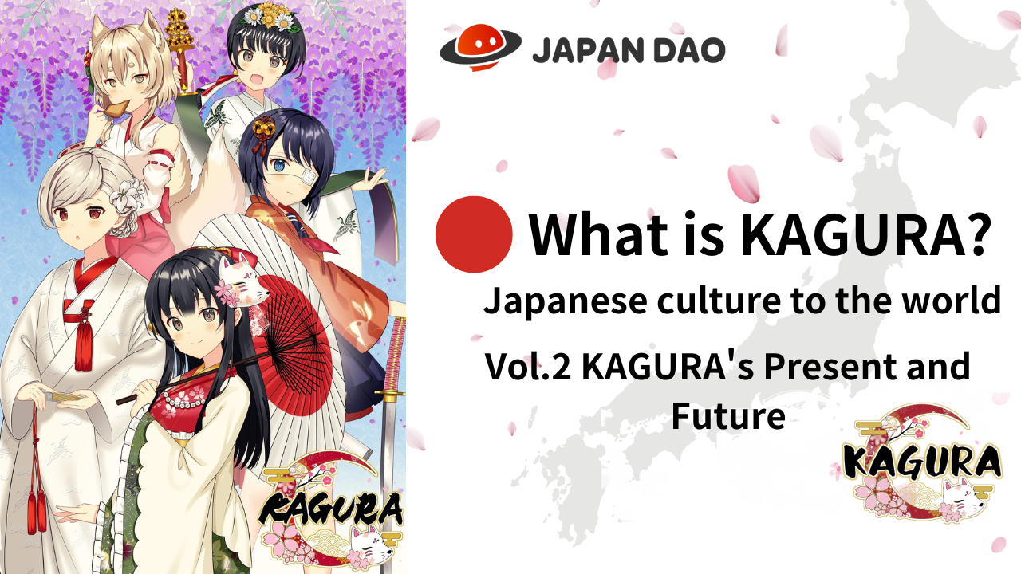
什么是kagura？
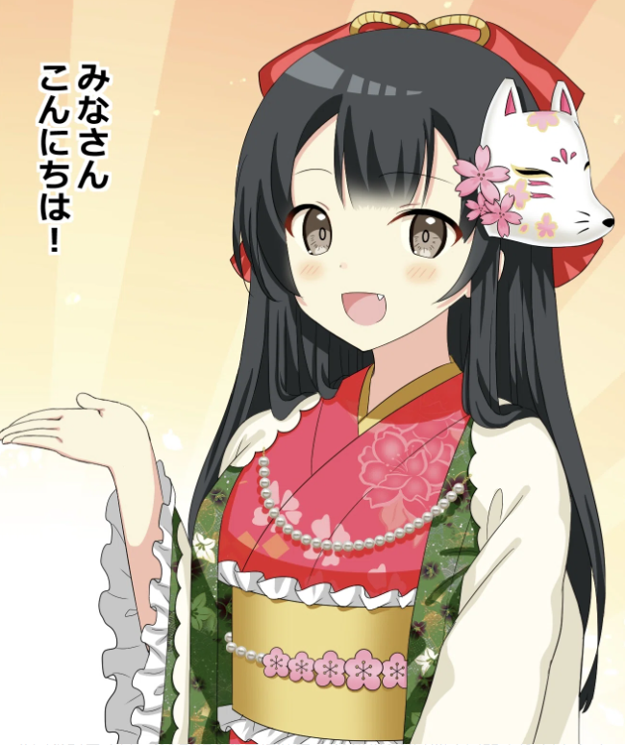
您好日本DAO家族☆
在本文中，Kagura诞生后，漫画“ Kagukomi”从Kagura NFT开发。
我将加深故事和角色。
我们还将阅读“ Kagura”的当前位置，该位置已演变为各种内容，例如音乐和动画，以及“ Kagura”的未来，这进一步增强了IP。
请看到最后！
*如果您尚未阅读“ Kagura是Vol.1 Kagura的诞生”，我们将从下面的链接中感谢它。
日本DAO杂志链接“第1卷Kagura的诞生”
https://japandao-solution.com/?p=超链接“ https://japandao-solution.com/?p=1068"1068
Kagura官方链接
https://japannftmuseum.com/kagura#kagura
官方漫画
https://japannftmuseum.com/kagura/manga
外海
https://opensea.io/ja/collection/kagura-jp
x（Twitter）@kagurajpn
https://twitter.com/kagurajpn
Kagura故事
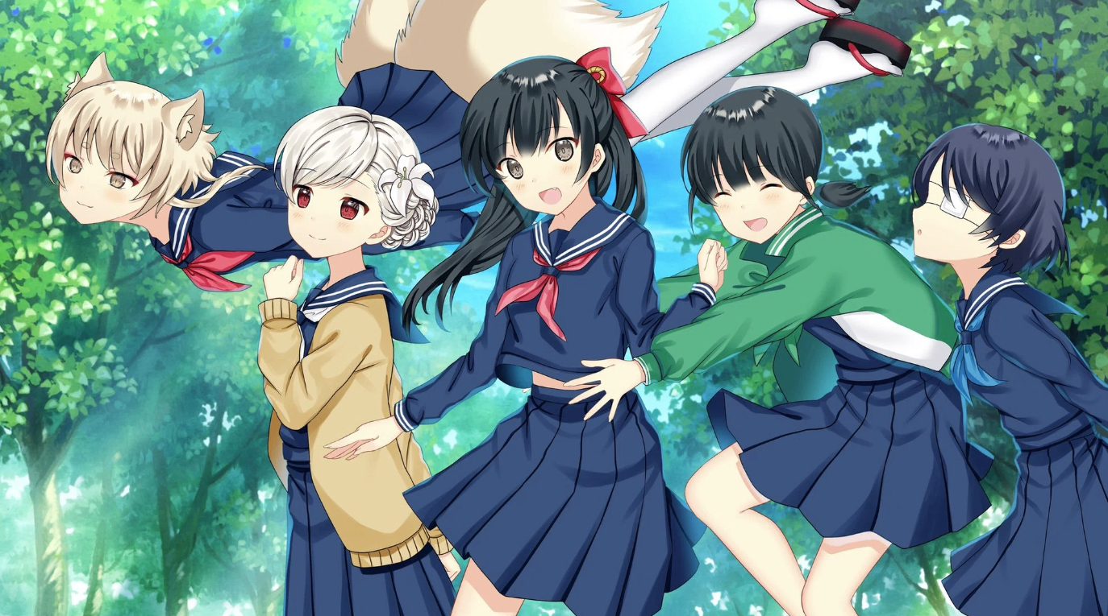
在私人Nadeshiko Gakuen高中属于“学习日本文化”的四名女性成员，以及出于某种原因过着学生生活的“上帝”的狐狸。，例如日本孩子！
在俱乐部，我们正在加深学习，同时体验远古时代和季节性活动的习俗，例如手工服装和工具，并参观了该网站。
他们每天展现的神秘而平静是日本人忘记和康复的怀旧！
我认为海外的人和孩子肯定会看到新鲜而有趣的！
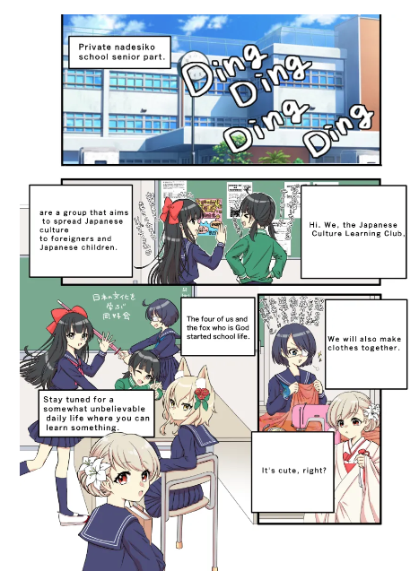
人物
Te Mine Chara C手RS“甜和尖端”，“邻居Saionji”，“ Saionji邻居”，“ Shinonome Blue”，Plan D“ D” D'Kuju -no -rise。5次疼痛p？呢
所有角色的外表和个性都是独特而有吸引力的！
您一定会发现推动
仍然有许多神秘的环境，我真的很期待将来能在漫画等中揭示！
此外，出现的主要角色名称是通过用户参与类型招募的“ Kagura角色名称招聘计划”，同时在X（Twitter）上举行的Kagura（NFT）同时招募了。编辑部。
与角色的特征和氛围相匹配只是一件很棒的事情，这个名字已经与个别角色相关，并且可以更享受Kagura。
角色简介
公共宫殿
字符插图：摩尔里
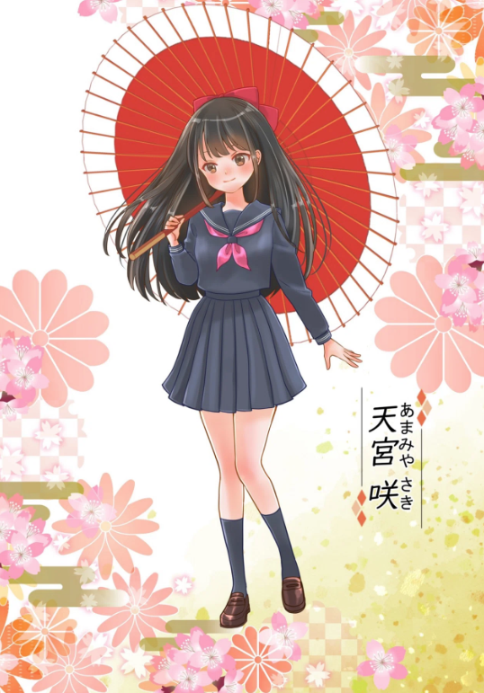
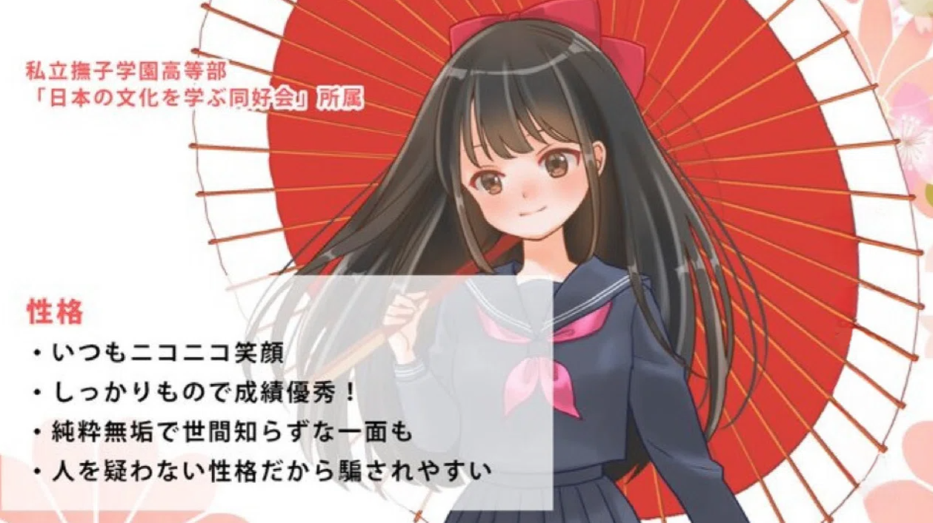
Saionji附近
角色插图：Marumiya -San
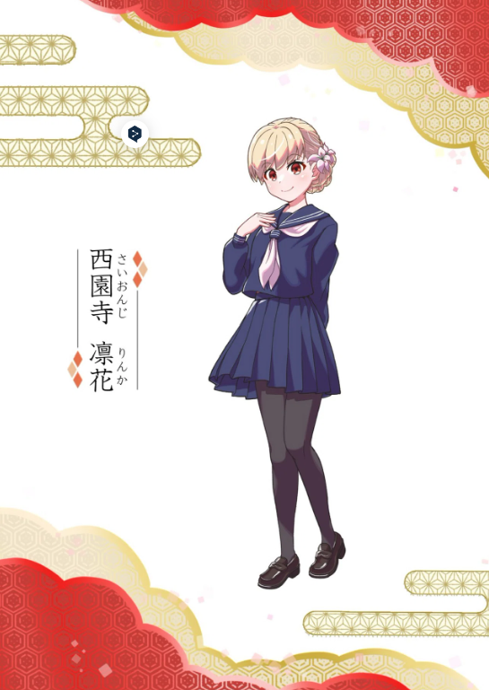
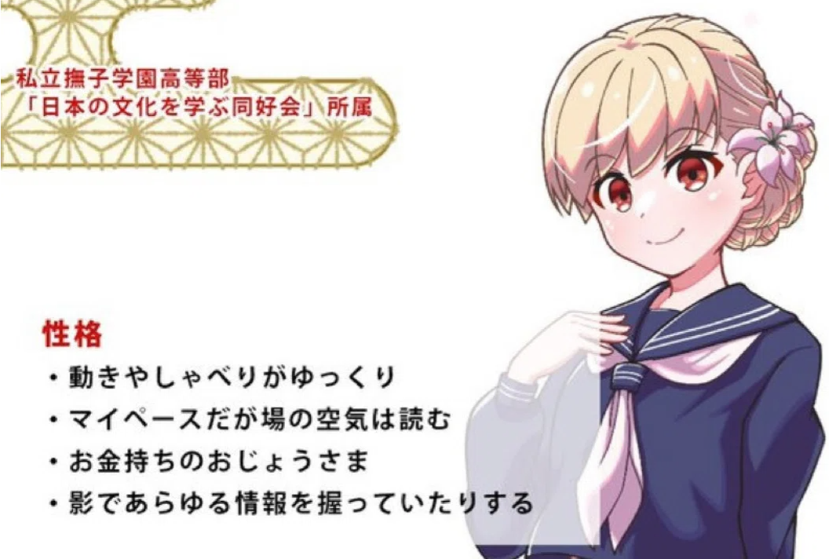
蓝色-Kun
字符插图：tokotoko -san
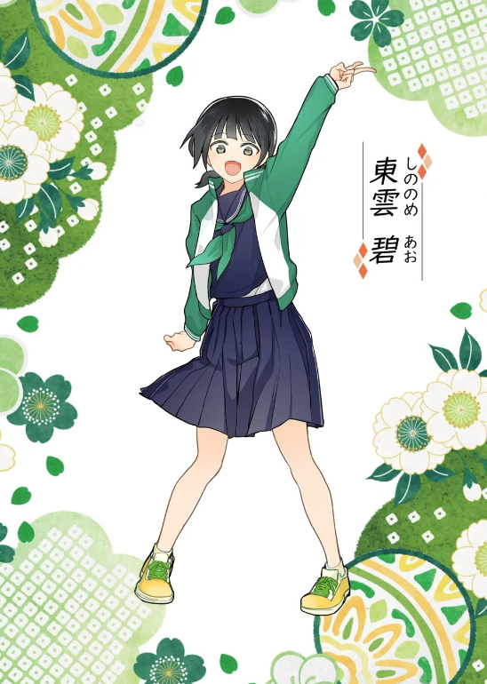
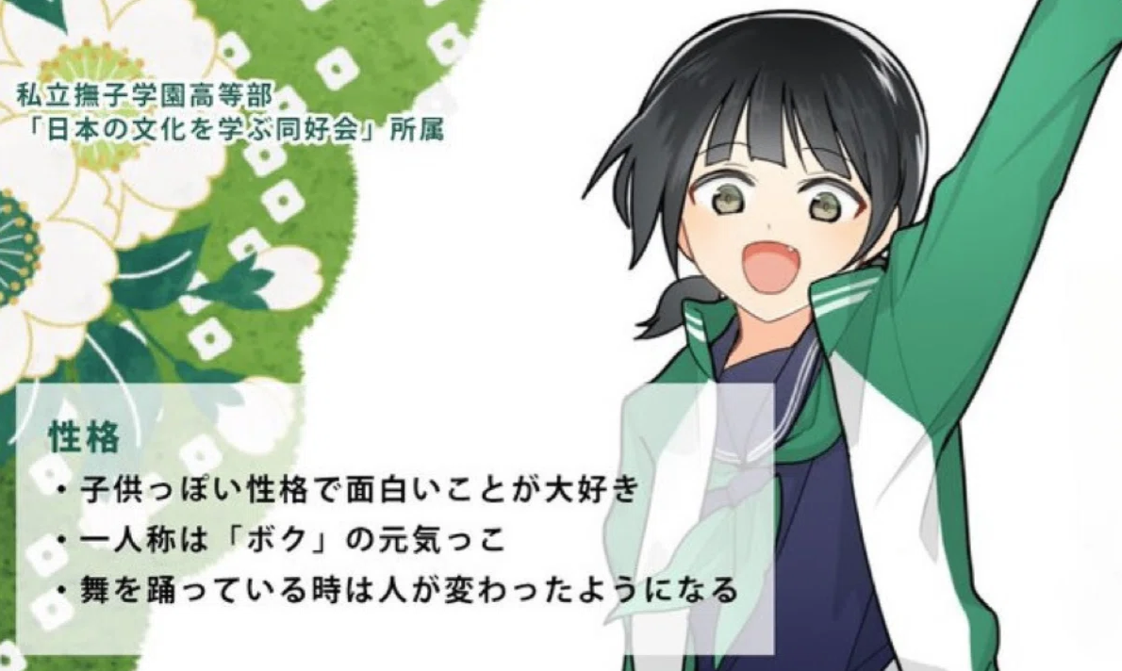
Sayaka神社剑（Sayaka Shrine Sword）
角色插图：Sae Taki
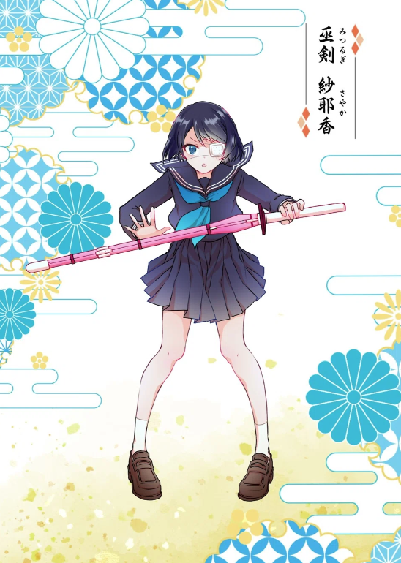
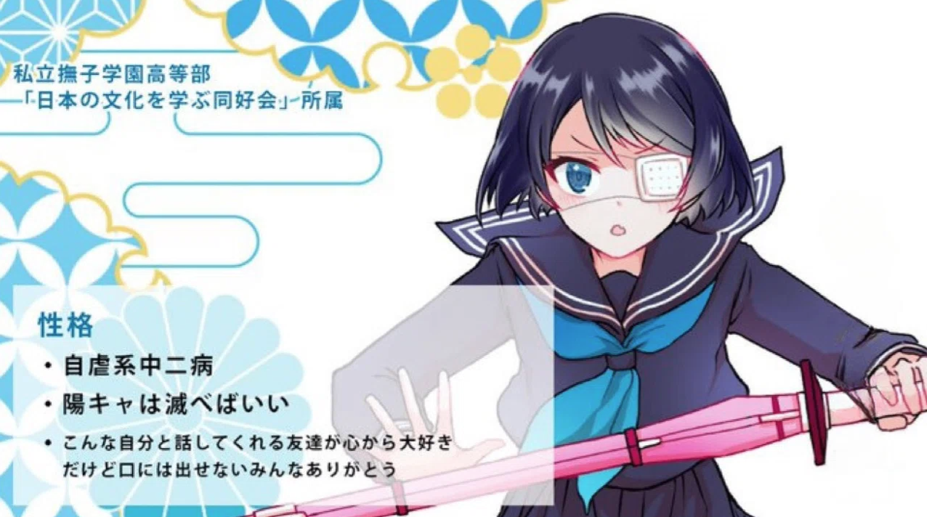
Ward Juku Lise（Tsukuma很好）
角色插图：白米Okome -San
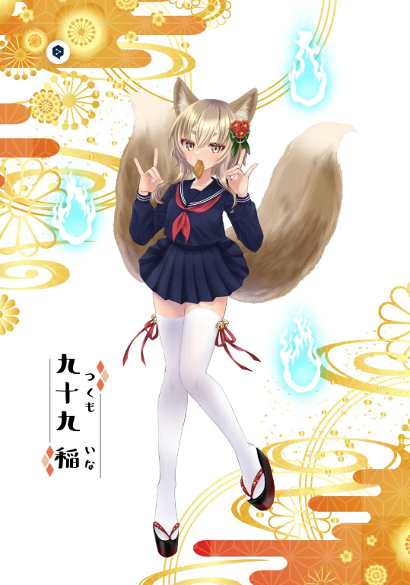
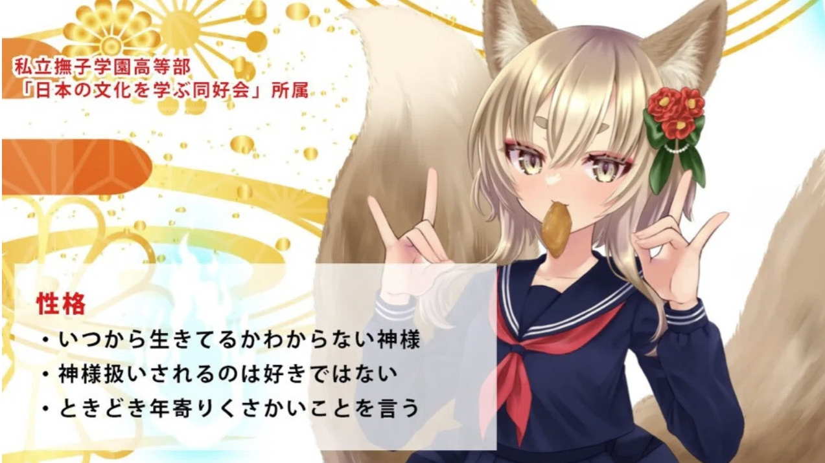
漫画（漫画）
我可以成为日本文化的教科书吗？！
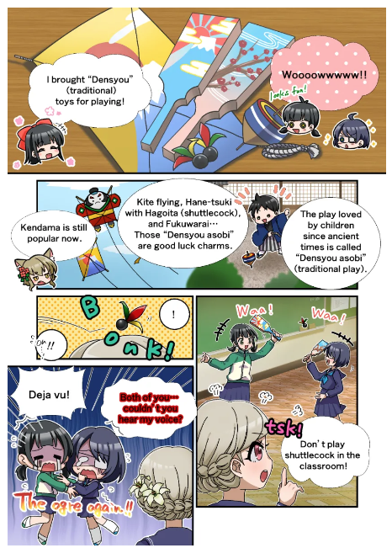
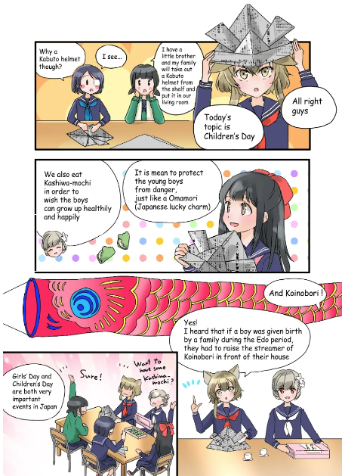
Kagura项目中最重要的内容之一是漫画“ Kagkomi”。《四帧漫画》系列始于2022年12月的X（Twitter）（Twitter），于2024年5月14日被序列化，直到第22集。
经验丰富的官方创作者正在以其所有优势生产，主要是由日本NFT博物馆社论部的瀑布（@taki_sae）的编辑（@taki_sae）生产的。
您可以从俱乐部活动中的行为中学习日本文化！
特别是，从最后一直在观看日本的上帝“ ina -chan”的解释令人信服。
这是一个非常有品位的系列。
作为一本在不久的将来学习日本文化的教科书，想象一下孩子们会得到它，兴奋不会停止！
它每月与其他角色品牌漫画交替更新一次或两次（周二更新）。
您可以从下面的链接中阅读所有故事，因此请看一下♪
https://japannftmuseum.com/kagura/manga
音乐（音乐）
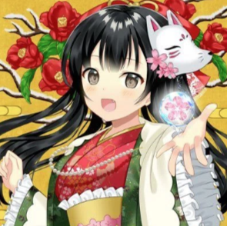
Noma -Kun（＠没有Makkuno）
卡古拉（Kagura）的主题曲“ One Feelt”是在Kagura（NFT）发行之前宣布的，至今一直对Kagura感到兴奋。
歌曲的制作和唱歌负责Nomakun（艺术家名称：Sho -Go），NFT官方NFT博物馆。
除了原始NFT系列的生产和运营外，他还是一位超级富有诗般的创作者，一直在研究游戏开发，音乐制作和歌手。
主题曲“ One Feelt”已在包括Apple Music在内的各种音乐平台上分发，并引起了高度赞扬和关注。
这首歌从以日本味道渗透到心脏的歌曲开始，始于“ koi -ki，您认为花时，”是一首爱的歌，到处都是闷闷不乐的歌，这是一首令人难以置信的情歌。
Nomakun的抒情歌唱强烈想象着优雅而漂亮的女孩的思想，您可以完全感受到Kagura对世界的看法。
从下面的链接中，您可以用Apple Music等收听“一种感觉”，因此请听♪
https://big-up.style/BDNU6nwxxL
Nomakun的链接集合
https://linktr.ee/nomakun
动画片
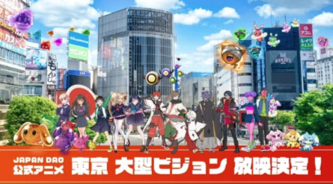
预计动画不仅会在“ kagura”中进行，而且还会在“日本道”拥有的所有角色品牌中进行进展。
特别是，除了“日本文化对世界”的特征之外，“ kagura”预计将来将在未来促进的区域振兴措施中最重要的IP！
我们坚信，在日本和海外，“具有质量的压倒性女孩”将获得更大的知名度并取得巨大的成功。
该官方动画已经在东京的四个地方播出（Shibuya，Shinjuku，Ikebukuro，Roppongi），未来每个品牌的进度也很大！
prtime
https://prtimes.jp/main/html/rd/p/000000004.000127669.html
不和谐邮票
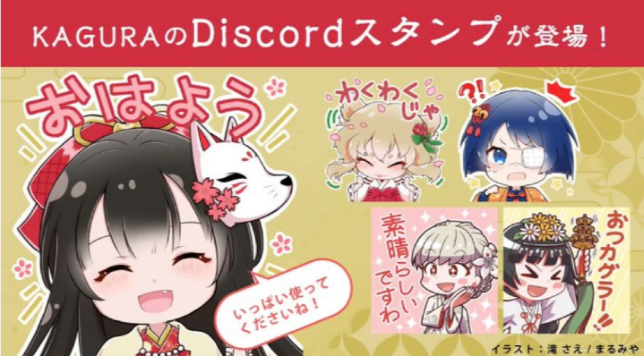
与社论部门的不和谐邮票具有高质量的质量，它将被其可爱所吸引！
它在社区的问候和沟通中起着重要作用。
预计将来会推进邮票！
概括
在这本Japandao杂志中，我们介绍了作为“ Kagura”背景的故事和角色，以及“ Kagura是Vol.1 Kagura的诞生”以及各种内容。
如果阅读文章后尽可能多的人对“ Kagura”有吸引力，并且对未来感到兴奋，我会很高兴。
与他们一起走的奇妙经历，他们将“日本文化传播给世界”♪
让我们与Kagura（NFT）一起欣赏世界的视野！！
如果您对日本DAO感兴趣，请跟随并滑雪“日本DAO杂志”。
官方X帐户：https：//twitter.com/japannftmuseum
官方不和谐：https：//discord.com/invite/japandao
官方Instagram：https：//www.instagram.com/japannftmuseum/

